暨南大学本科实验报告专用纸
课程名称 高级语言程序设计 成绩评定
实验项目名称 验证实验 指导教师 张鑫源
实验项目编号 实验11 实验项目类型 C 实验地点
学生姓名 李芷靖 学号 2019051114
学院 智能科学与工程学院 系 信息安全 专业
实验时间 2020 年 5 月 15 日 午～ 月 日 午 温度 ℃湿度
- 实验目的
设计实验探讨值传递和引用传递两种参数传递方式的差别，并结合实验结果在实验报告中对两种方式的机制做出说明。
- 实验内容和要求
- 设计两个函数，分别实现实参与形参之间的数据传递，功能是实现参数值的互换。
- 将两函数放在独立的源文件中。
- 主要仪器设备
仪器：计算机
实验环境：
- 源程序
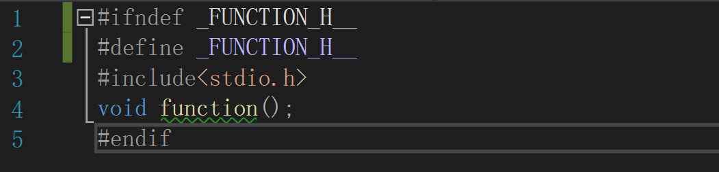 定义一个头文件头文件，一个.h文件要 对应有一个.c文件
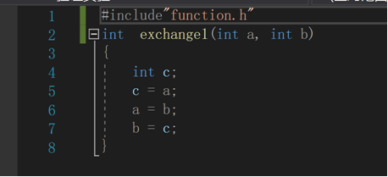函数1是值传递
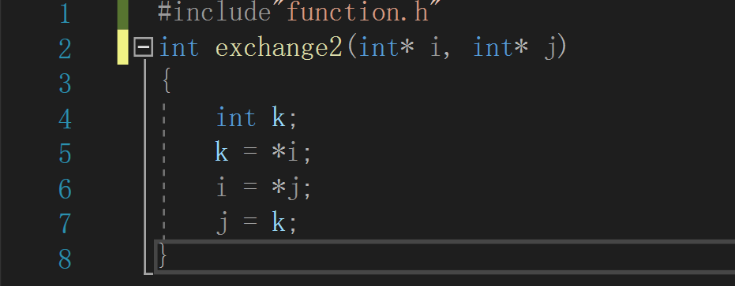 函数2是引用传递 ，可用指针传递。
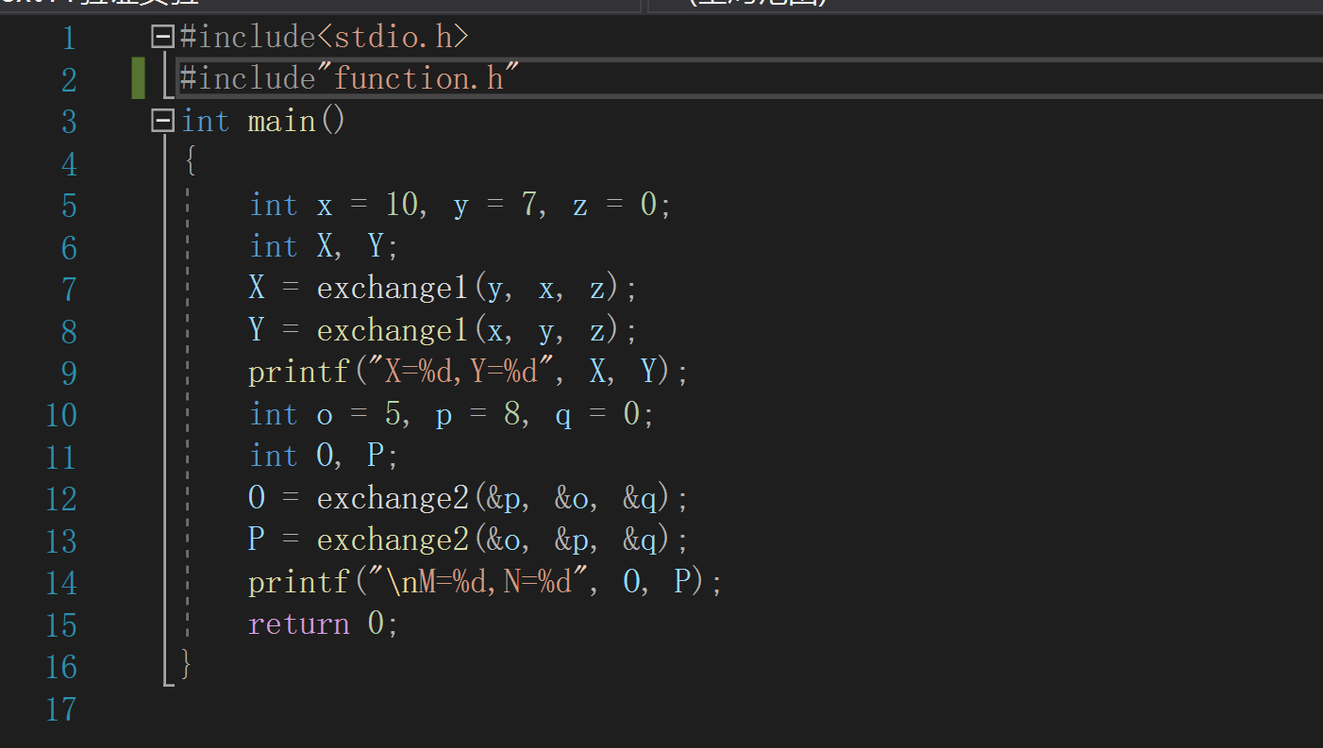
主函数中需包含引用函数的头文件（第一步已定义过），且在引用传递中采用指针，所以传递的参数应该是参数的地址，而不是参数的值。
- 实验步骤与调试
- 定义头文件中最好全大写，并且在文件名两端加上“_”，而且需要定义该文件下函数的类型。不然会报错，出现打不开源文件的情况。
- 在定义调用函数与主函数中，型参与实参不能混为一谈，不然会出现调用错误。
- 在main.c文件中调用时，需要在头文件中添加一行#include”function.h”,才能实现对函数的调用。
- 实验结果与分析
区别值传递与应用传递，掌握如何定义头文件，以及区别#include””,和#include<>的区别。
暨南大学本科实验报告专用纸(附页)

